1. Выбрать уставку МТЗ стороны 110кВ трансформаторов мощностью по 10 МВА двухтрансформаторной подстанции напряжением 110/10кВ, работающих раздельно на стороне 10 кВ, по условию обеспечения чувствительности при КЗ на шинах 10кВ. Секционный выключатель 10 кВ находится в автоматическом резерве. Максимальный рабочий ток нагрузки одного трансформатора равен 50 А. Минимальный ток трехфазного КЗ через один трансформатор при повреждении на шинах 10кВ равен 6600 А, приведенный к стороне 10 кВ. Коэффициент самозапуска нагрузки равен 2,0. Вторичные обмотки трансформаторов тока с коэффициентом трансформации 200/5 и реле защиты соединены по схеме «треугольника».

2. Определить, для какой из указанных ниже на рисунке максимальных токовых защит (№1 или №2) не выполняются расчетные условия обеспечения дальнего резервирования, если токи срабатывания МТЗ Л1 и Л2 равны соответственно 500А и 300А. Минимальные токи при двухфазных коротких замыканиях на шинах подстанций также приведены ниже на рисунке.

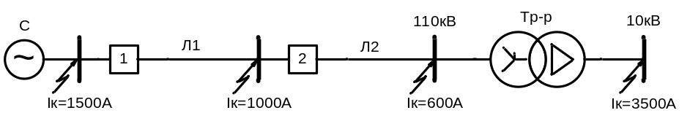

3. Показать распределение токов (величину и направление) на выводах и обмотках трансформатора, указанного ниже на рисунке, при коротком замыкании фаз a и b на стороне 10кВ, при условии, что питание осуществляется только со стороны 110кВ.

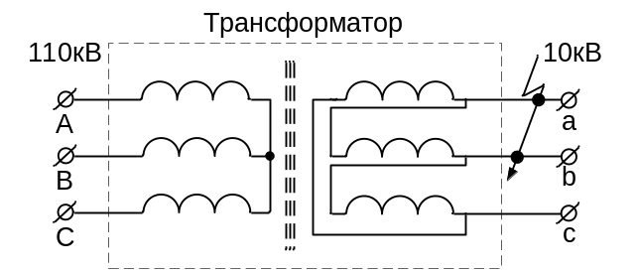

4. Определить графически симметричные составляющие токов для векторной диаграммы, представленной ниже на рисунке.

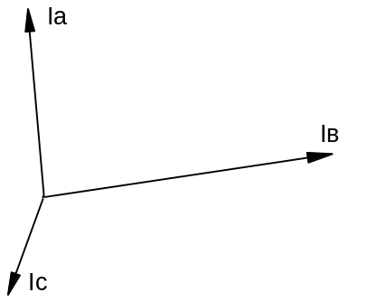

5. Определить ток срабатывания и зону действия фазной максимальной токовой отсечки на ВЛ 220кВ с односторонним питанием, длиной 80 км. Максимальный и минимальный токи трехфазного КЗ от системы в точке К1 равны 15 и 12 кА соответственно.

